laide - difficile – long - rapide – jolie – facile – grande – court
La maison de Jean est plus grande que la maison de Brigitte.

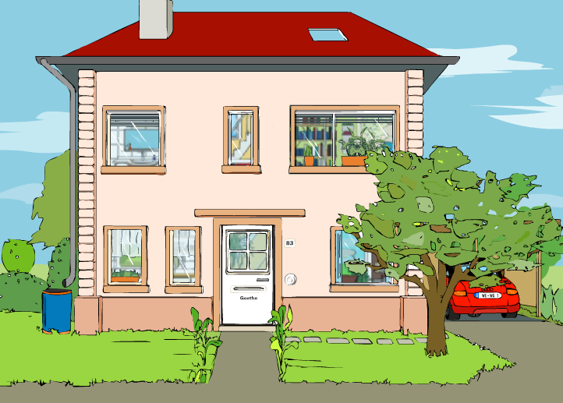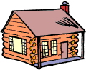
La COMPARAISON
Compare les choses
maison de Brigitte est moins grande que la maison de Jean.
maison de Jean maison de Brigitte

.
..................................................................................................................................
Bernard François
..................................................................................................................................
..................................................................................................................................

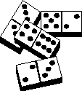

 la sorcière
Silvie
..................................................................................................................................

